НИЖНЕСУЭТУКСКИЙ СЕЛЬСКИЙ СОВЕТ ДЕПУТАТОВ
ул. Советская, 5 с. Нижний Суэтук, 662822 телефон 27-3-47

РЕШЕНИЕ
«11» мая 2015 года № 68-164р.
Об утверждении схемы одного многомандатного избирательного округа
для проведения выборов депутатов Нижнесуэтукского сельского Совета
депутатов Ермаковского района Красноярского края
В соответствии со статьей 18 Федерального закона «Об основных гарантиях избирательных прав и права на участие в референдуме граждан Российской Федерации», пунктом 6 статьи 2, статьей 8 Закона Красноярского края «О выборах в органы местного самоуправления в Красноярском крае» Нижнесуэтукский сельский Совет депутатов РЕШИЛ:
- Утвердить схему одного многомандатного избирательного округа для проведения выборов депутатов Нижнесуэтукского сельского Совета депутатов Ермаковского района Красноярского края согласно приложению.
- Наделить каждого избирателя в образованном многомандатном избирательном округе десятью голосами.
3. Считать утратившим силу решение от 03.12.2009г. № 52-128р. «Об утверждении схемы одного многомандатного избирательного округа для проведения выборов депутатов Нижнесуэтукского сельского Совета депутатов Ермаковского района Красноярского края.
4. Решение вступает в силу после его официального обнародования.
Глава сельсовета А.М. Решетняк

Приложение №1
к решению Нижнесуэтукского
сельсовета от « 11 » мая 2015 г.
№ 68-164р.
СХЕМА
ОДНОГО МНОГОМАНДАТНОГО ИЗБИРАТЕЛЬНОГО ОКРУГА
ДЛЯ ПРОВЕДЕНИЯ ВЫБОРОВ ДЕПУТАТОВ НИЖНЕСУЭТУКСКОГО СОВЕТА
ДЕПУТАТОВ ЕРМАКОВСКОГО РАЙОНА КРАСНОЯРСКОГО КРАЯ И ЕЕ ГРАФИЧЕСКОЕ ИЗОБРАЖЕНИЕ
Раздел I. Схема многомандатного избирательного округа

Номер  избирательного  округа | Перечень населенных  пунктов,  входящих в избирательный  округ | Границы избирательного округа | Число  избирателей  в округе  по состоянию на 1 января  2015 года
1. | с. Нижний Суэтук | ул. Заречная, ул. Зеленая ул. Ленина, ул. Мира ул. Молодежная ул. Новая, ул. Советская, ул. Украинская, ул. Щетинкина, ул. 40 лет Победы, ул. 60 лет Октября. | 633
Раздел П. Графическое изображение схемы одного многомандатного избирательного округа
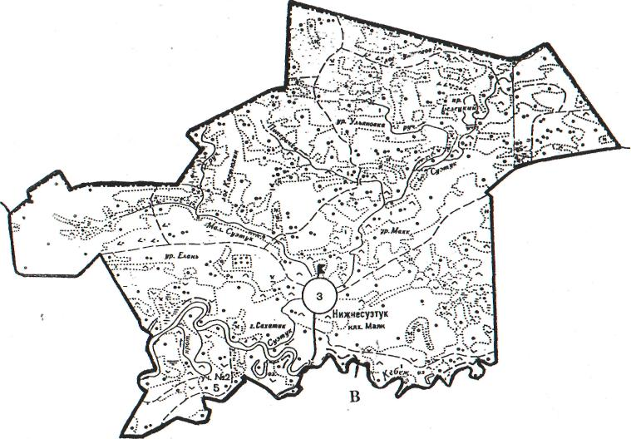

А

Б

Условные обозначения: Масштаб 1: 100000
— - граница муниципального образования (сельское поселение)
- - центр сельского поселения

Описание смежных сельсоветов
от А до Б- граница района
от Б до В- Новополтавский сельсовет
от В до А- Ермаковский сельсовет

